CHARTE OUVRIERS DE LA CONSTRUCTION
CAMPAGNE SECURITE LIVRAISON
La livraison en sécurité de matériaux de construction est d’une importance capitale pour toutes les personnes présentes sur le chantier ! C'est pourquoi nous vous invitons à signer cette charte pour la sécurité et la santé en tant qu’ouvrier de la construction et à vous engager à travailler en sécurité chez votre employeur.
Signez la charte et recevez:
- une mention en tant qu'ouvrier engagé sur le site web de la campagne securitelivraison.be > Je m’engage !
(après validation de votre input par le cnac)
- des infos et du matériel de promotion: dépliant, bandana, affiche et autocollant.

En tant qu’ouvrier de la construction, je m’engage pour la livraison et le déplacement en sécurité de matériaux de construction

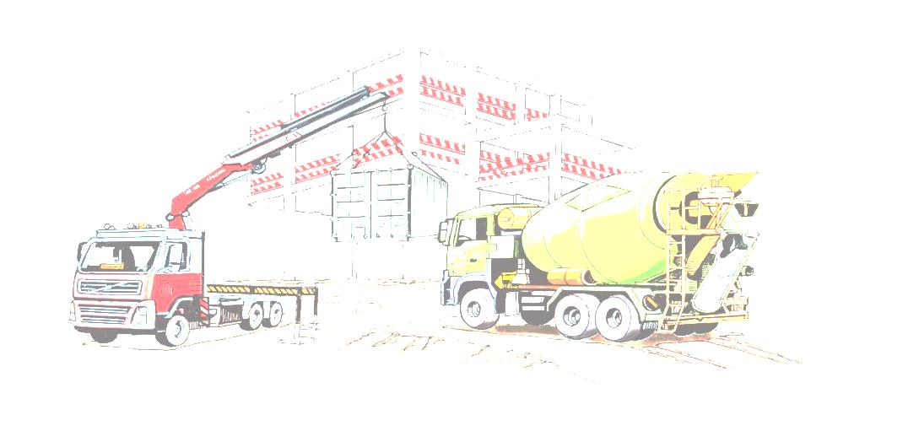
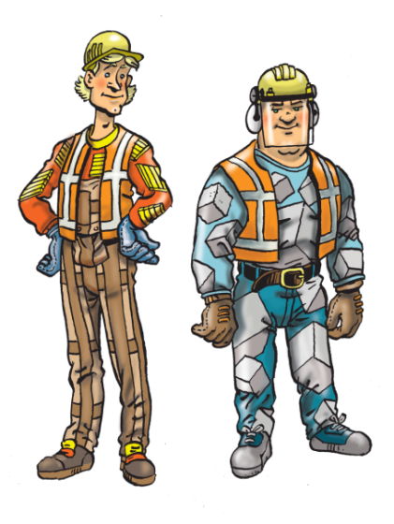
Nom et prénom: ……………………………………………………………
Rue :………………………………………………………………………………………….
Code postal: ……………… Commune: ………………………………………………
Ma fonction :…………………………………………………………………………………….
Mon employeur………………………………………………………………………………
Date: ……/……/…2013……… Signature:
Je m’engage à:
- signaler les situations dangereuses;
- respecter les instructions concernant l’installation et l’organisation du chantier;
- suivre les instructions de sécurité concernant le transport interne;
- soulever correctement les charges;
- utiliser correctement les équipements de protection individuelle mis à disposition.
En prenant soin de ma propre sécurité et santé et celle de mes collègues, je contribue à la campagne Sécurité Livraison !

